PEDIDO DE PROVIDÊNCIAS Nº 830/2023
Intimação ao proprietário para que proceda à limpeza do terreno baldio situado na Rua Florianópolis, nº 288, no Bairro Boa Vista.
Solicita-se, após os trâmites regimentais, que seja enviada cópia da presente proposição ao Poder Executivo, para que realize as seguintes providências:

Intimação ao proprietário para que proceda à limpeza do terreno baldio situado na Rua Florianópolis, nº 288, no Bairro Boa Vista.

Novo Hamburgo, 15 de março de 2023.

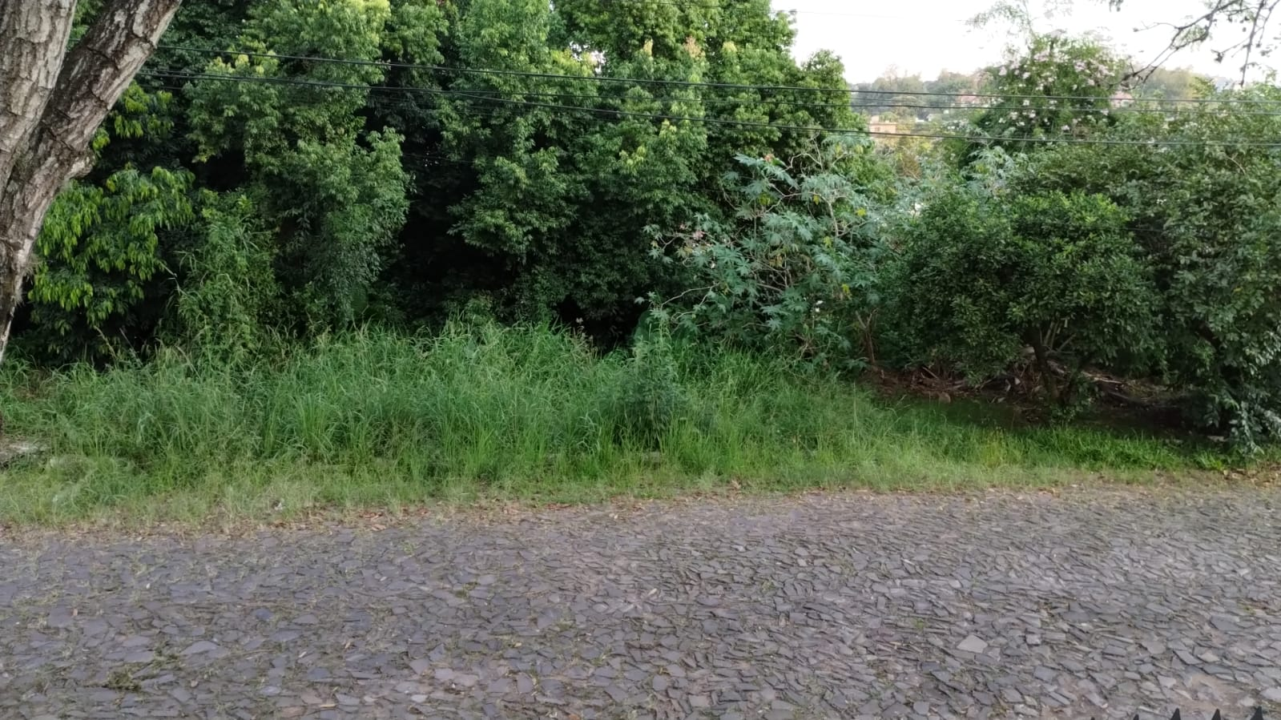

Vereador Felipe Kuhn Braun

Obs.: Redação conforme o original do autor.
/VM

